รายงานผลการปฏิบัติราชการ ประจำเดือน พฤษภาคม 2569
รายงานการปฏิบัติราชการงานป้องกันปราบปราม ประจำเดือนพฤษภาคม พ.ศ.2569
ประจำปีงบประมาณ พ.ศ.2569 สถานีตำรวจภูธรทรงธรรม
1. งานป้องกันปราบปรามภาพและข้อมูลการปฏิบัติหน้าที่ระหว่าง วันที่ 1-31 พฤษภาคม พ.ศ. 2569
ภายใต้การอำนวยการของ พ.ต.ท.สุธรรม อ้นอินทร์ สวญ.สภ.ทรงธรรม, พ.ต.ท.วิศาล ศรีโพธิ์ สวป.สภ.ทรงธรรม
โดยมีสายตรวจแต่ละสายดังนี้
1.สายตรวจร้อยเวร 20 2.สายตรวจรถยนต์ 3.สายตรวจตำบลบ้านไร่

วันที่ 5 พฤษภาคม พ.ศ. 2569 เวลา 08.00 น.
ภายใต้การนำของ พ.ต.ท.สุธรรม อ้นอินทร์ สวญ.สภ.ทรงธรรม, พ.ต.ท.วิศาล ศรีโพธิ์ สวป.สภ.ทรงธรรม พร้อมร้อยเวร 20 พร้อมด้วย ร.ต.อ.ณรงค์ สุขทรัพย์ รอง สวป.ฯ ร้อยเวร 20 ปล่อยแถว ชี้แจง สายตรวจรถยนต์ ,ตรวจสอบความพร้อมชี้แจงการปฏิบัติหน้าที่ดูเเลความสะอาดเสื้อผ้า ทรงผม หนวดเครา รองเท้าขัดมัน และตรวจเครื่องแบบและกำชับให้ออกตรวจสม่ำเสมอ เมื่อมีเหตุ 191 ให้ไปถึงที่เกิดเหตุโดยเร็ว และรักษาความไม่ประมาทเสมอชีวิต ณ บริเวณหน้า สภ.ทรงธรรม เสร็จสิ้นเเล้วจึงปล่อยเเถวสายตรวจออกปฏิบัติหน้าที่ต่อไป
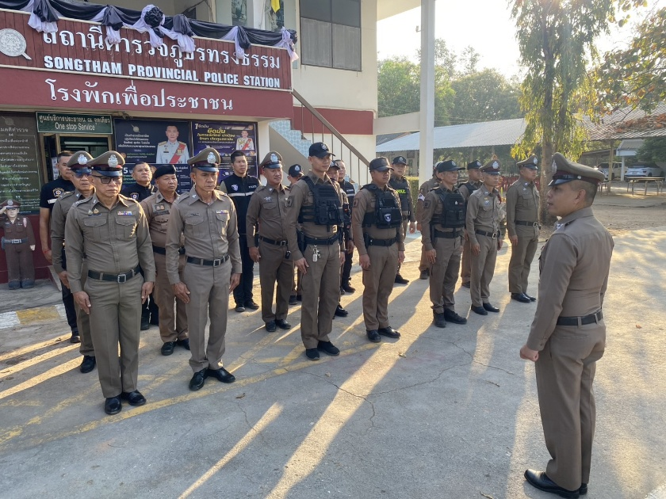

วันที่ 5 พฤษภาคม 2569 เวลาประมาณ 17.00 น.
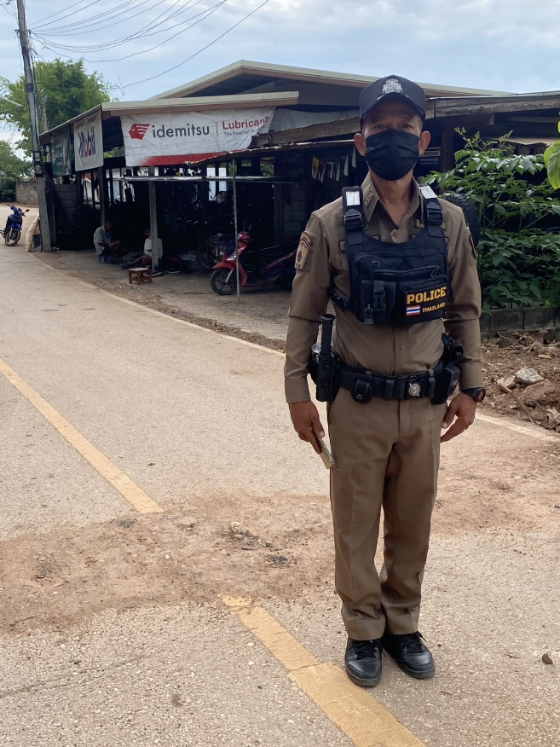
ภายใต้การอำนวยการ พ.ต.ท.สุธรรม อ้นอินทร์ สวญ.สภ.ทรงธรรม , พ.ต.ท.วิศาล ศรีโพธิ์ สวป.สภ.ทรงธรรม สั่งการให้ ร.ต.ท.ปรีชาวุธ อรรถสารสิริโชติ รอง สว.(ป)ฯ ร้อยเวร 20 พร้อมสายตรวจรถยนต์ได้มาตรวจร้านซ่อมรถจักรยานยนต์ได้ประชาสัมพันธ์แจ้งให้ทราบเกี่ยวกับการจำหน่ายอุปกรณ์ในการแต่งรถต้องเป็นของ มอก.เท่านั้นและห้ามจำหน่ายหรือเปลี่ยนท่อเสียงดังให้กับลูกค้าโดยเด็ดขาดเพราะมีความผิดทางร้านทราบและและจะปฏิบัติตามแจ้งประชาสัมพันธ์อย่างเคร่งครัดเหตุการณ์ทั่วไปปกติ
วันที่ 15 พฤษภาคม 2569 เวลาประมาณ 21.00 น.
ภายใต้อำนวยการของ พ.ต.ท.สุธรรม อ้นอินทร์ สวญ.สภ.ทรงธรรม,พ.ต.ท.วิศาล ศรีโพธิ์ สวป.สภ.ทรงธรรม
จว.กำแพงเพชร ได้มอบหมาย สภ.ทรงธรรม ร.ต.อ.ณรงค์ สุขทรัพย์ รอง สวป.สภ.ทรงธรรม ได้ออกตรวจพื้นที่จุดเสี่ยง หมู่บ้านเป้าหมาย ออกตรวจกลุ่มเสี่ยงในการเกิดอาชญากรรม ตามที่ได้รับแจ้งข้อมูลข่าวสารจากประชาชน โดยออกตรวจ หมู่ที่ 4 บ้านทรงธรรม ฯ หมู่ที่ 7 บ้านไทรย้อย ฯ หมู่ที่ 11 บ้านห้วยกลุ่ม ฯ ผลการออกตรวจไม่พบสิ่งผิดกฏหมาย เหตุการณ์ทั่วไปปกติ จึงได้บันทึกไว้เป็นหลักฐาน จึงเรียนมาเพื่อโปรดทราบ
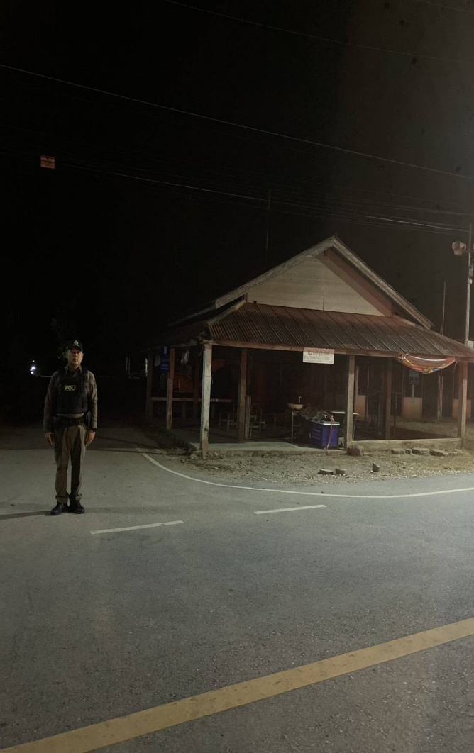
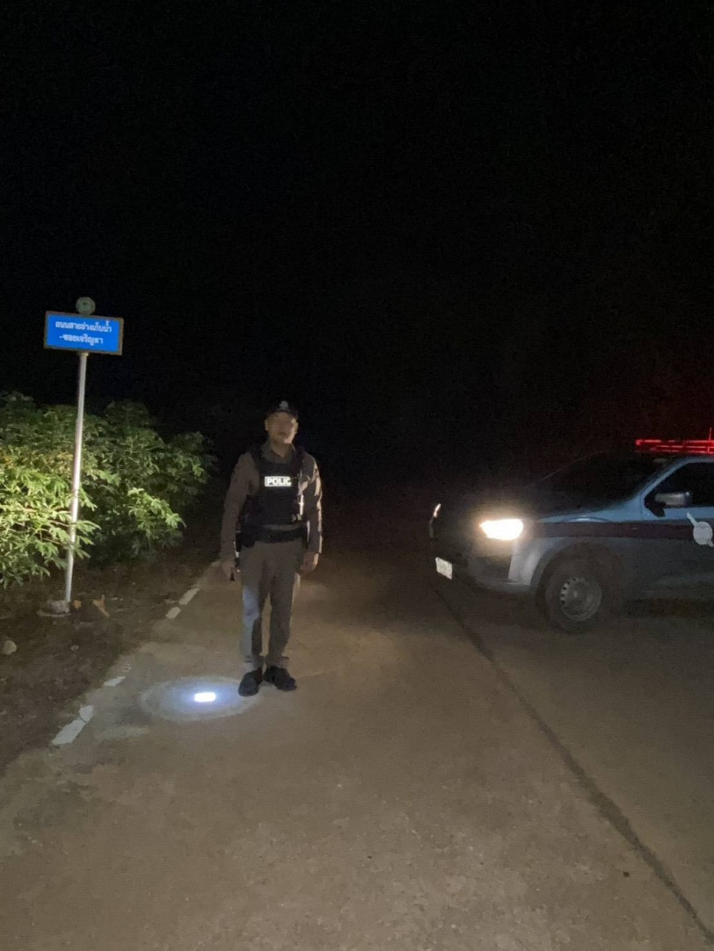

วันที่ 29 พฤษภาคม 2569 เวลาประมาณ 19.30 น.
ภายใต้การอำนวยการของ พล.ต.ต.โอภาส คงเมือง ผบก.ภ.จว.กำแพงเพชร, พ.ต.ท.สุธรรม อ้นอินทร์ สวญ.สภ.ทรงธรรม , พ.ต.ท.วิศาล ศรีโพธิ์ สวป.สภ.ทรงธรรม ได้สั่งการให้ ร.ต.อ.ณรงค์ สุขทรัพย์ รอง สวป.ฯ ปฏิบัติหน้าที่ร้อยเวร 20 พร้อมด้วยสายตรวจรถยนต์ ได้ตรวจสอบพื้นที่รับผิดชอบและตรวจสถานประกอบการโรงแรมมิตรภาพ
พบ น.ส.อิสราวตี โพธิ์อินทร์ ผู้ดูแลโรงแรมฯ เบอร์โทร 055-851189 ผลการปฏิบัติ
1.ไม่พบการค้าประเวณีที่มิชอบด้วยกฎหมาย
2.ไม่พบการใช้แรงงานที่มิชอบด้วยกฎหมาย
3.ไม่พบการผลิตหรือเผยแพร่วัตถุหรือสื่อลามก
4.ไม่พบการเอาคนลงเป็นทาส และนำคนมาขอทาน
5.ไม่พบบังคับใช้แรงงานหรือบริการ
6.ไม่พบการอื่นใด ที่คล้ายคลึงกันอันเป็นการขูดรีดบุคคล ไม่ว่าจะยินยอมหรือไม่
7.ตรวจสอบแล้ว มีใบอนุญาตถูกต้อง
จึงเรียนมาเพื่อโปรดทราบ
